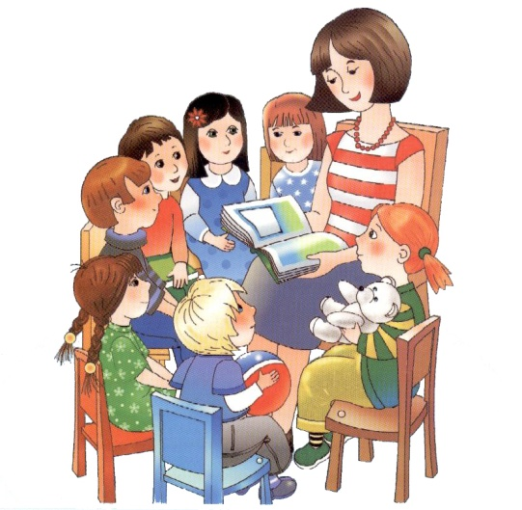**Консультация для родителей**

**«Пословицы и поговорки — источник воспитания нравственных качеств личности мальчика и девочки»**

Неисчерпаемый источник для воспитания нравственных качеств личности представляют пословицы и поговорки. Пословицы- это краткие, меткие, глубокие по силе мысли народные изречения или суждения о жизненных явлениях, выраженные в художественной форме. В пословицах нашел отражение длительный опыт социально-бытовой и исторической жизни народа, его идеология, психология и жизненная мудрость.

Происхождение пословиц очень древнее. Их могли создавать люди, умевшие не только познавать окружающую действительность, но и осмысливать ее. Необходимой предпосылкой появления пословиц был и определенный уровень развития языка, способность человека пользоваться им в целях обобщенно-логического и художественно-образного воспроизведения действительности.

Высокую оценку поговоркам и пословицам как творению народного гения давали многие великие мыслители. Так, по образному выражении. К. Д. Ушинского, поговорки и пословицы – это «речевые самородки и самоцветы, в которых выкристаллизировалась мудрость народа». «Именно в их лаконичной форме отчетливо проступают черты национального характера»-отмечает З. В. Сикевич. В краткой их форме дается программа нравственного воспитания молодого поколения. Даль В. Говорит о пословице как о коротенькой притче. «Это суждение, приговор, поучение, высказывание обиняком и пущенное в оборот под чеканом народности; это обиняк с приложением к делу, понятный принятый всеми», - пишет он. Он назвал пословицы сводом «народной опытной премудрости и целомудрия», «цветом народного ума», «житейской народной правдой».

Пословицы и поговорки - это своеобразный моральный кодекс, свод правил поведения. В них заключено идейное содержание народный традиций. «Пословица – старина, не прошлое, а живой голос народа, что ему надо сегодня и потребуется завтра», - пишет П. И. Пидкасистый, называя их, а также пословицы, легенды и т. п., распространенными средствами народной педагогики. «В любой пословице присутствуют «педагогический момент» - назидательность».

На поговорках, пословицах и изречениях училось и воспитывалось не одно поколение людей. Большой интерес представляет отношение самого народа к поговоркам и пословицам как источнику познания. Русский народ называет поговорки и пословицы крылатыми словами. В понимании народа поговорки и пословицы выступают как источник разума, как пример для подражания, как добрый советчик и первый наставник, как поучительное наследие прежних поколений и как пример образного мышления.

Народные афоризмы не просто выражают ту или иную воспитательную идею, они созданы, отшлифованы, имеют как бы определенную воспитательную задачу, дидактические цели, диктуемые педагогической интуицией народа, принципом целесообразности.

Краткость, лаконичность пословиц особенно важны для запоминания нравственных норм и правил: «Правда дороже золота», «Терпение и труд все перетрут», «Мир не без добрых людей».

Краткими крылатыми фразами народ выражал и свои патриотические чувства: «Своя земля и в гордости мила», «Родимая сторона-мать, чужая-мачеха». Одним из важнейших заветов, которые пословицы давали человеку, был завет любить и защищать родину, быть ей всегда верным: «Где кто родился, там и пригодился», «береги землю родимую, как мать любимую».

В самом композиционном построении афоризмов видна их педагогическая целесообразность, рассчитанная не просто на усвоение истины, но и на то, чтобы они стали неписанными законами жизни, оказывали прямое влияние на воспитание и формирование личности: «Жизнь прожить - не поле перейти», «Жизнь дана на добрые дела», «Не ищи красоты, ищи доброты», «Помощь в несчастье- что дождь в засуху».

Следует обратить внимание на нравственно - поучительный характер пословиц и поговорок. Они содержат целый комплекс продуманных рекомендаций, выражающих нородное представление о человеке, о формировании личности, о нравственном, трудовом, умственном, физическом и эстетическом воспитании: «Человек познается в труде», «Кого уважают, того и слушают», «За добро добром платят».

Кратко и образно выражают афоризмы народные мысли о воспитании мужских и женских качеств, культуры взаимоотношений полов. Мужчина должен быть умным, смелым, трудолюбивым, хозяйственным: «Смелый боец и в ученье, и в бою молодец», «Хороший хозяин одним глазом спит».

От хозяйки ждут домовитости, трудолюбия, сноровки, аккуратности, бережливости: «Не та хозяйка, которая говорит, а та, которая щи варит», «Женщине красота - домостройство».

В изумительной мудрости русских пословиц и поговорок запечатлены такие традиции народа, как любовь к матери, уважение к старшим, почитание родителей: «Нет лучше дружка, чем родная матушка», «Мать праведна - ограда камена», «Живы родители –почитай, померли -поминай».

С помощью пословиц и поговорок ребенок постигает основополагающие ценности народного воспитания: ценностное отношение к матери, как одной из главных святынь; ценность материнства, как единство природного и духовно-нравственного начала.

В процессе ознакомления с устным народным творчеством ребенок овладевает представлениями о лучших мужских и женских качествах русского народа-доброта, порядочность, верность слову и делу, мужество, самоотверженность, честность, милосердие, гостеприимство, благотворительность и др.

Те простые, но главные истины, которые дети постигают с помощью пословиц и поговорок, могут закрепиться в сознании на всю жизнь.

Эмоционально-насыщенные художественные образы сильно влияют на поведение и отношение к окружающему. Их яркость, эмоциональность подводит ребенка к правильному отношению к явлениям действительности, помогает понять, что хорошо и что плохо, и тем самым способствует воспитанию нравственных чувств и качеств.